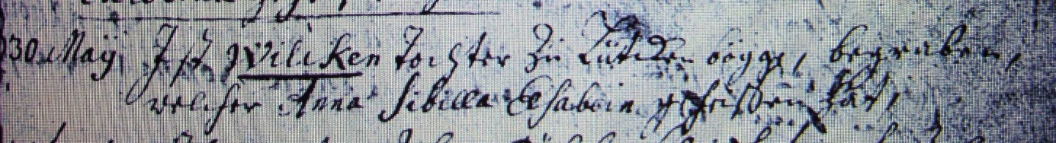

Kirchenbuch Bönen 1737; ARCHION-Bild 208 in „Beerdigungen 1694 - 1764“)
Abschrift:
„d. 30 Maii ist Wilcken Tochter zu Lütckenbögge begraben (begraben wurde sie in Bönen, Lütgenbögge war der Familienwohnsitz, KJK), welche Anna Sibilla geheißen hat“.

